- Экология. Чудо созданное природой и человеком

Альберт ЭНШТЕЙН:

ЖИЗНЬ можно прожить только двумя способами:

- как будто чудес не бывает,

- как будто все на свете является чудом

ЧУДО…созданное природой и человеком

Фото2
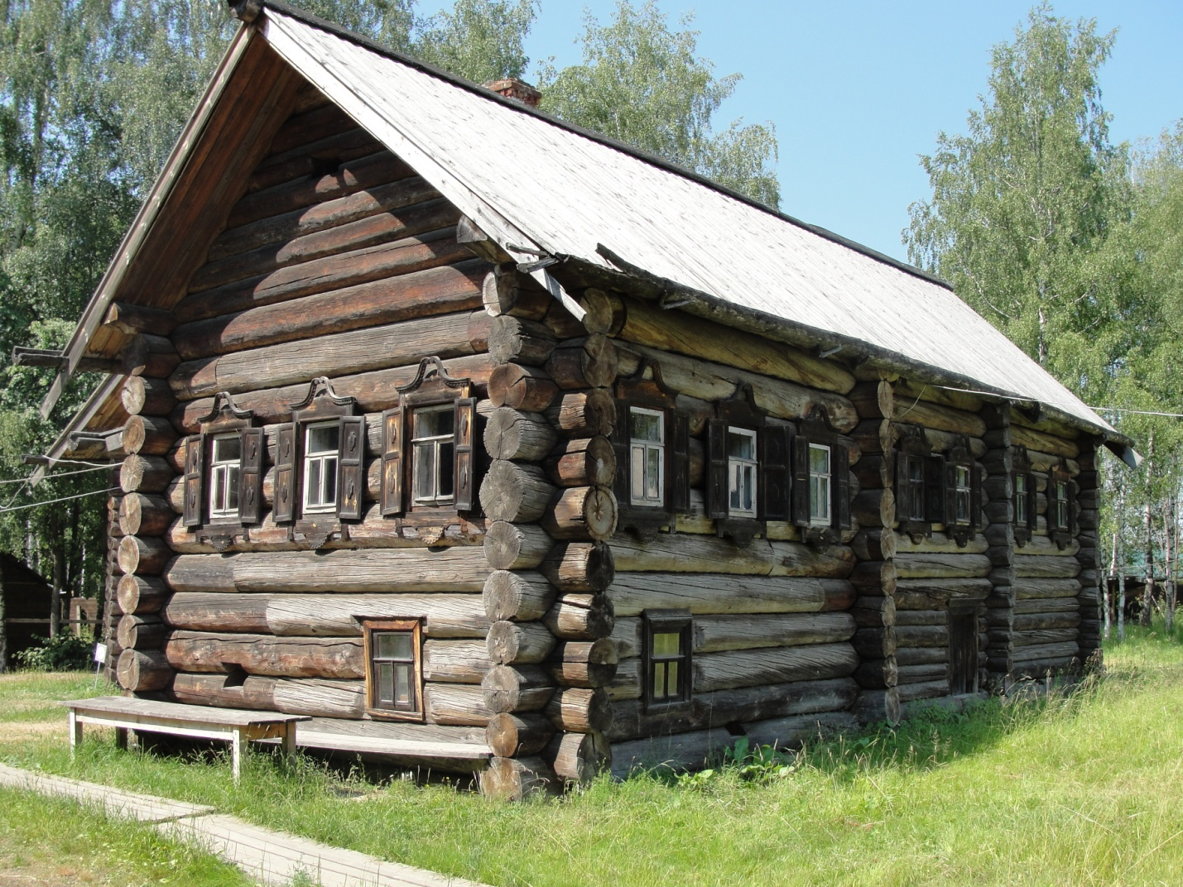
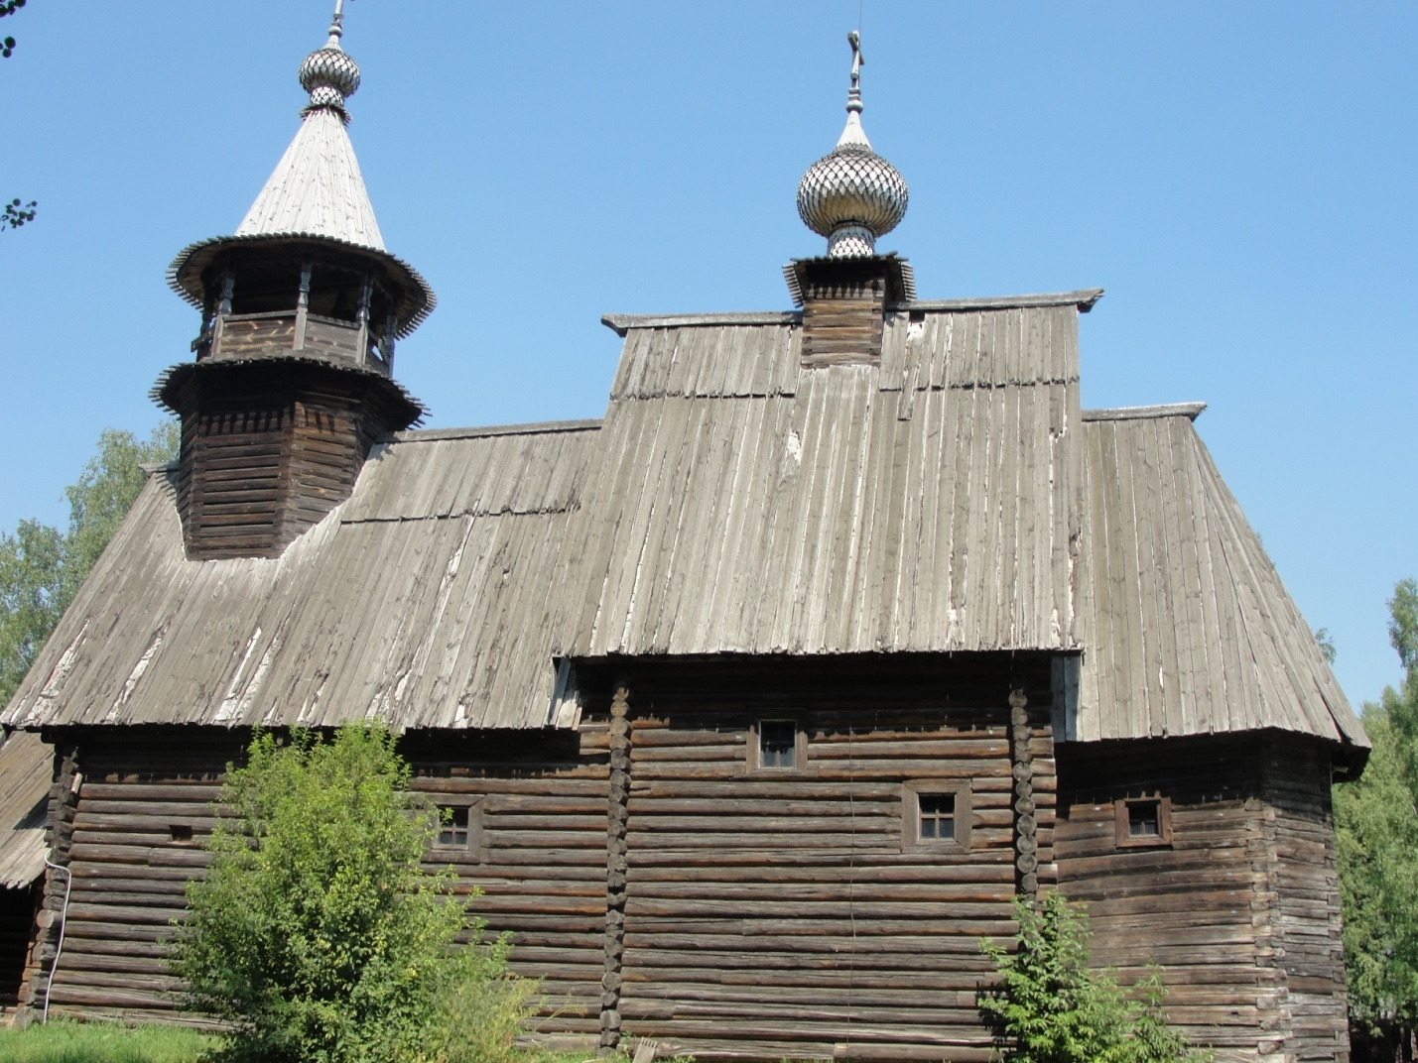
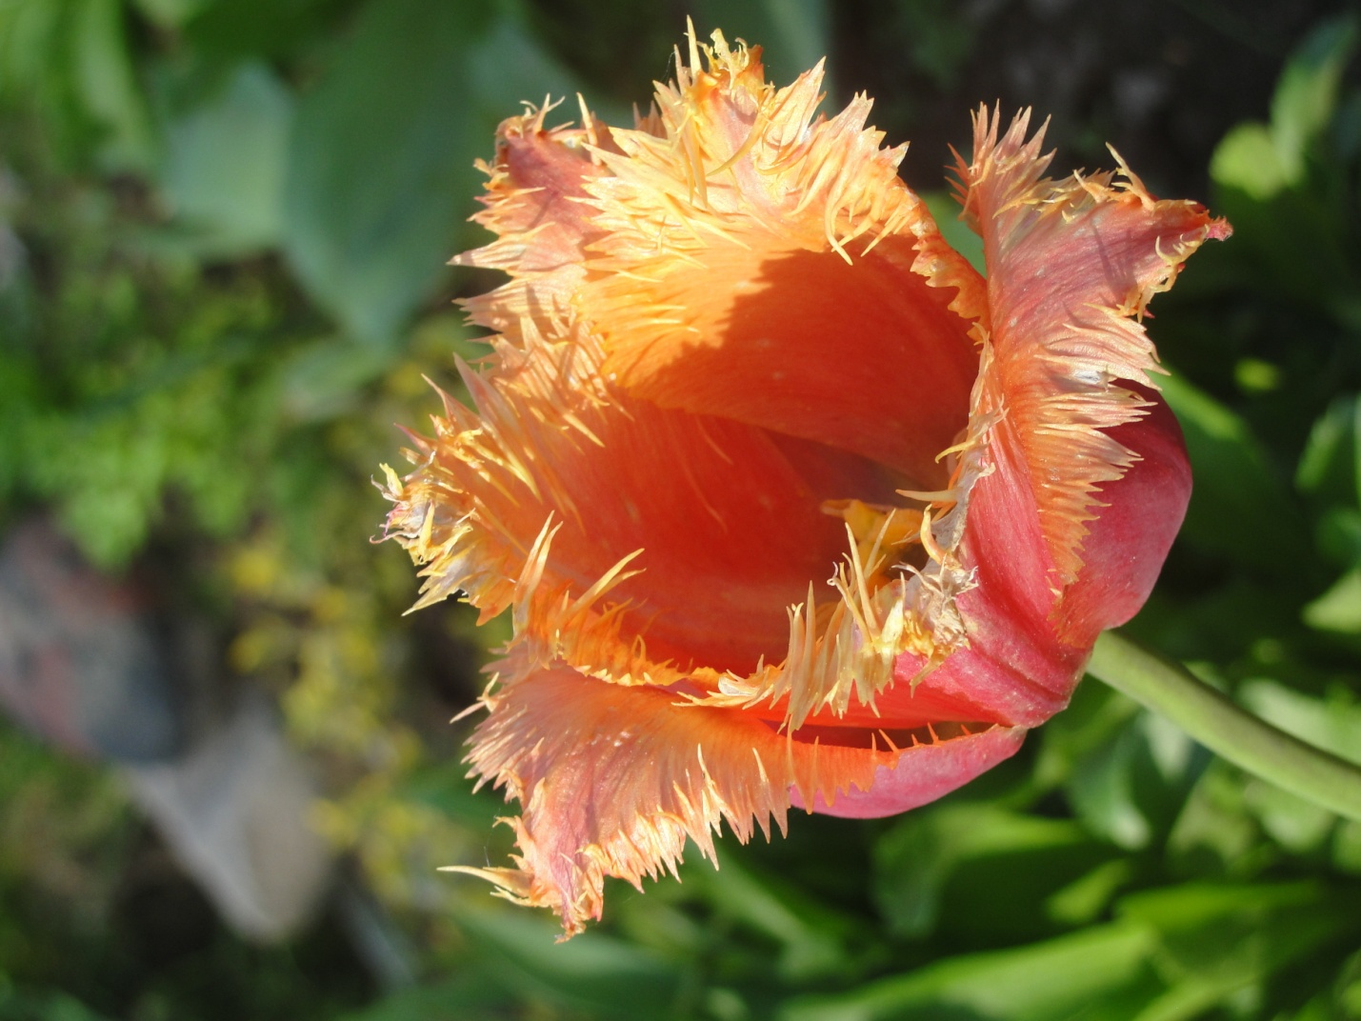
ФОТО 3 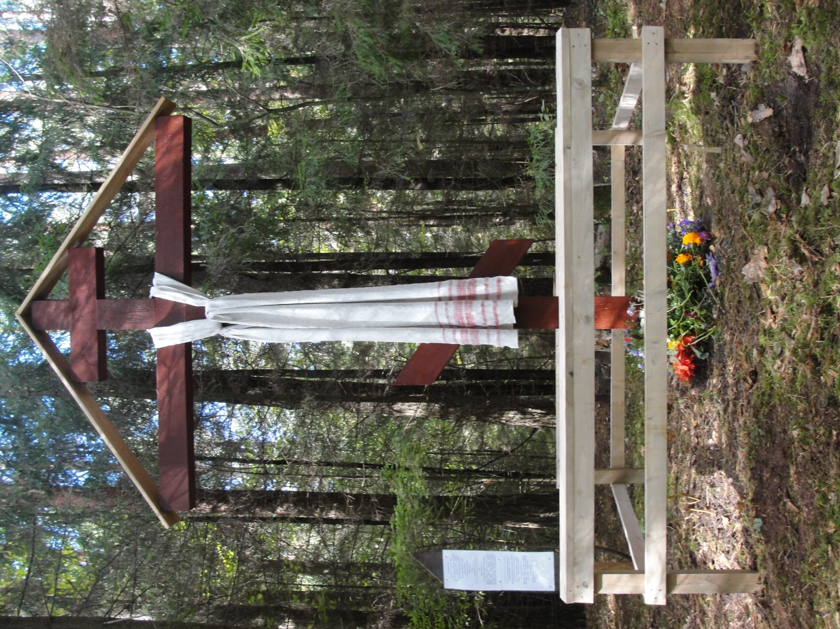

Фото1
Фото 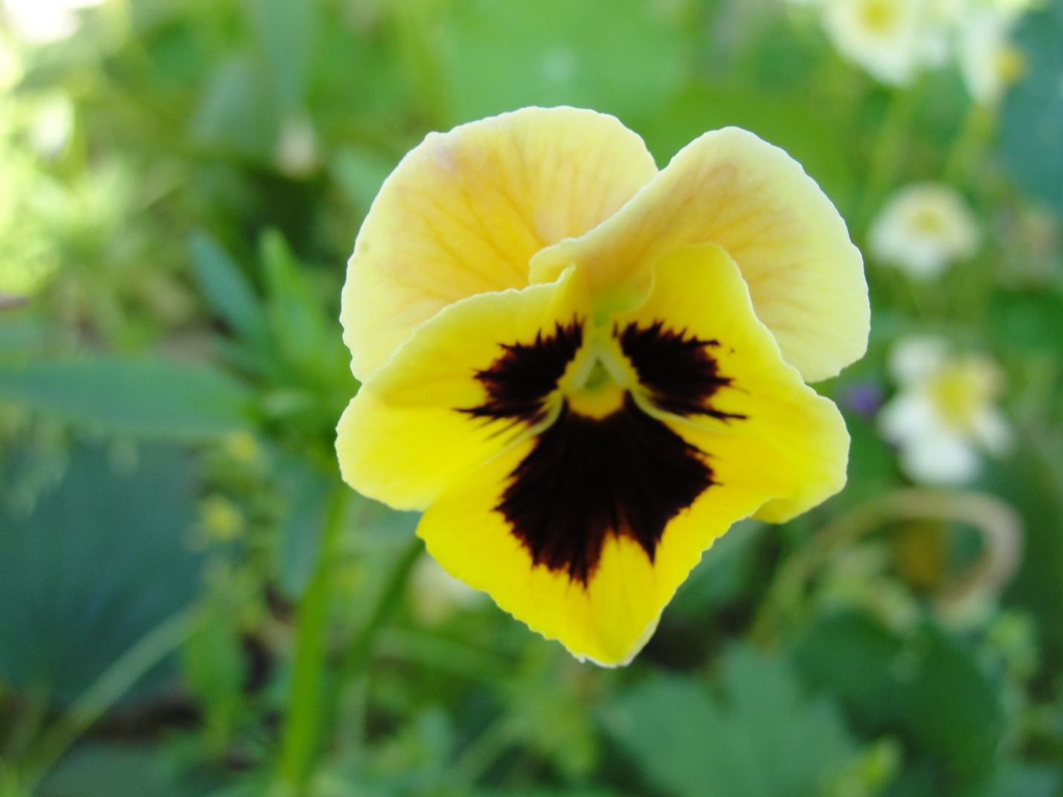

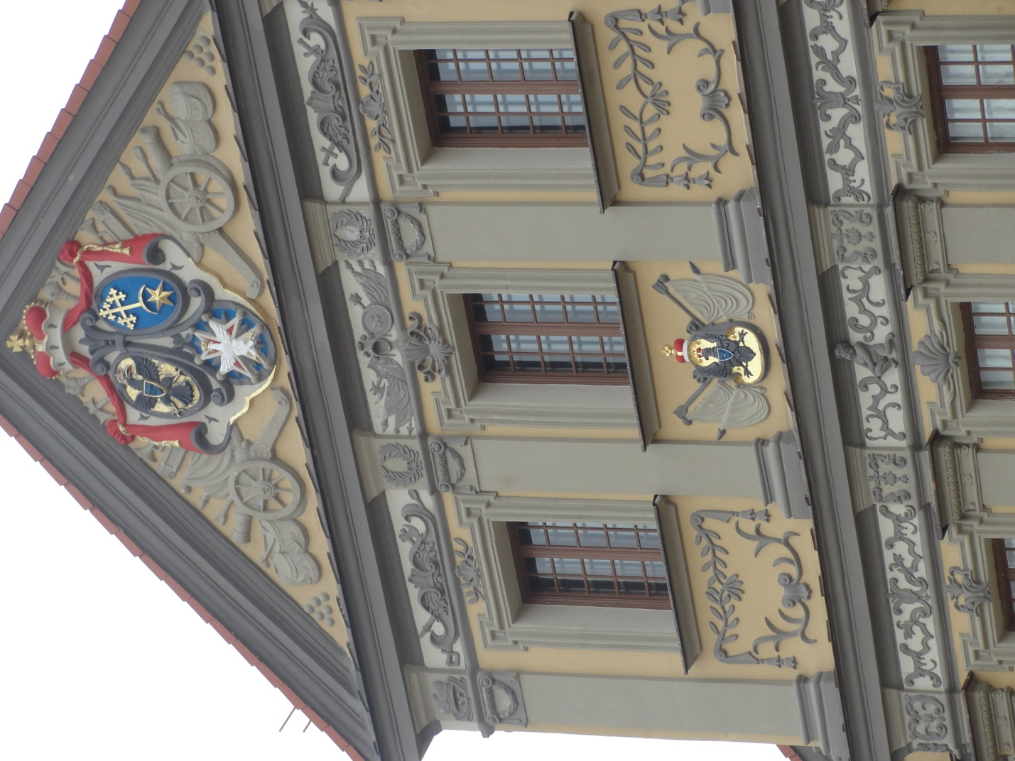
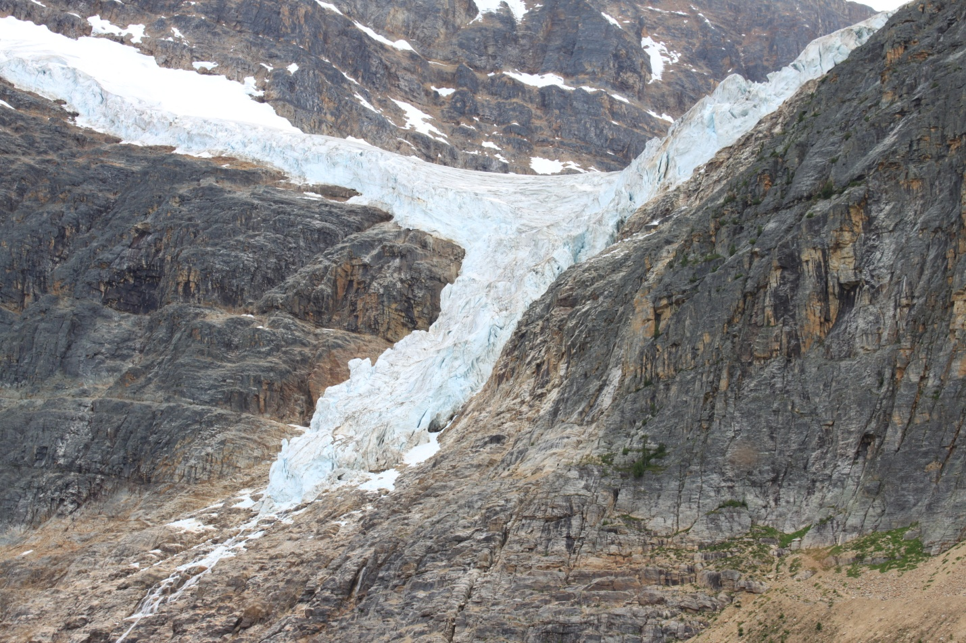
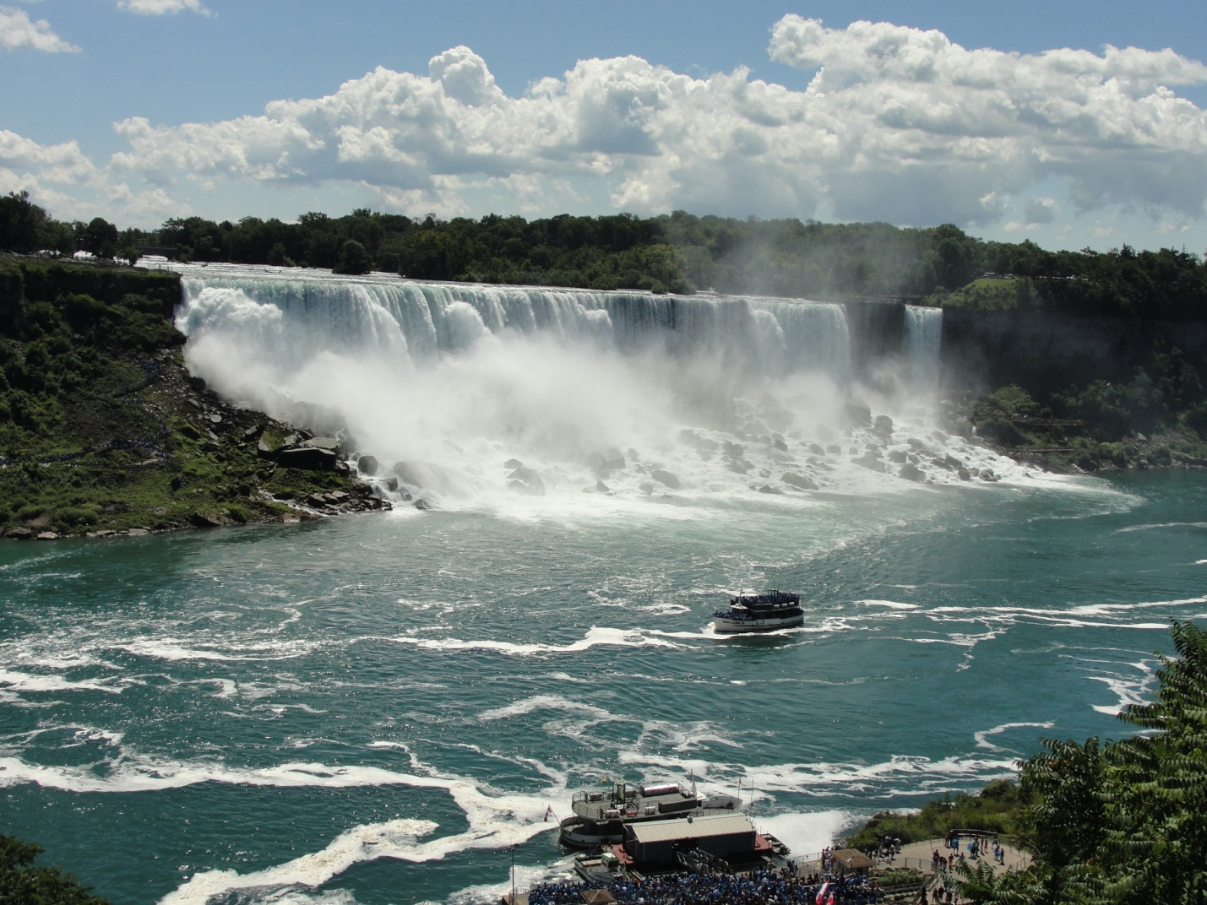
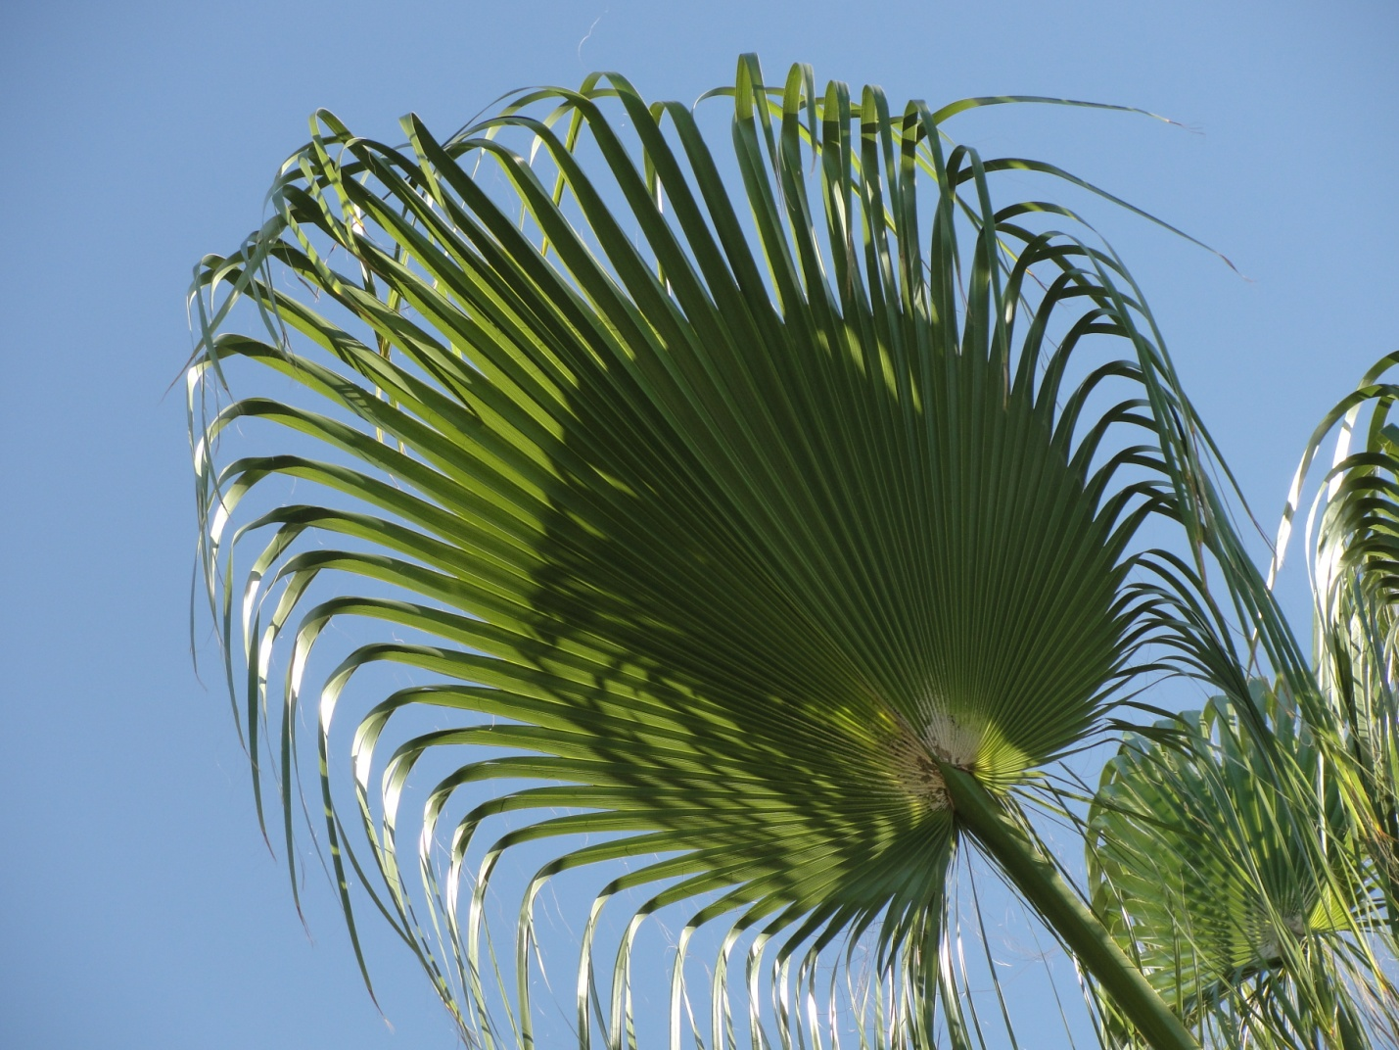

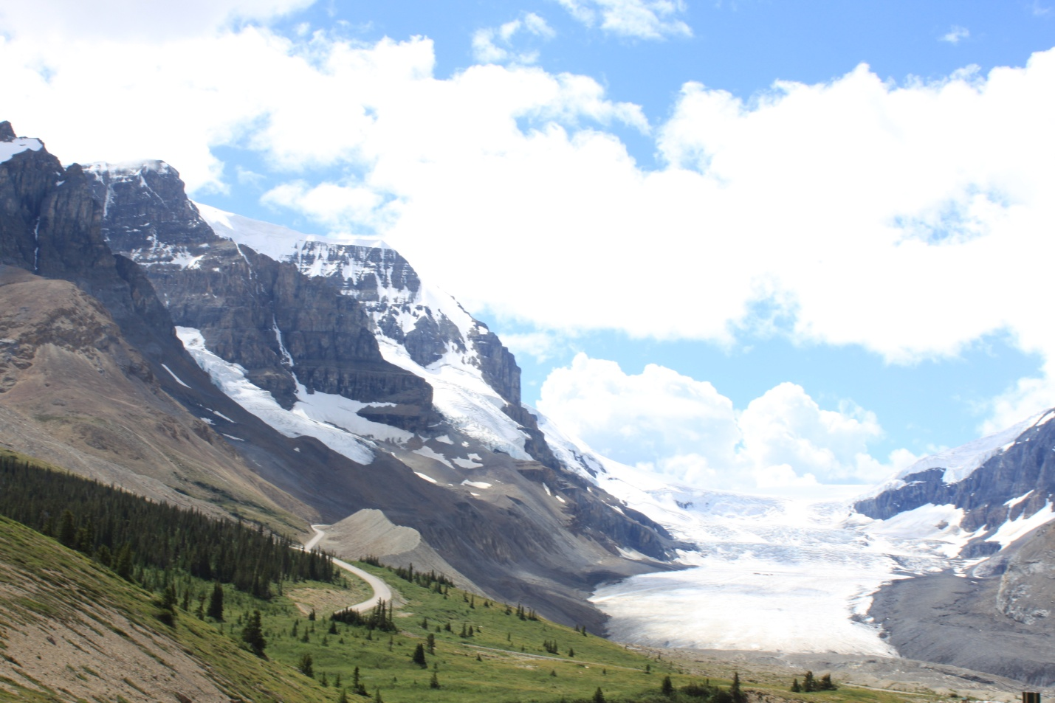

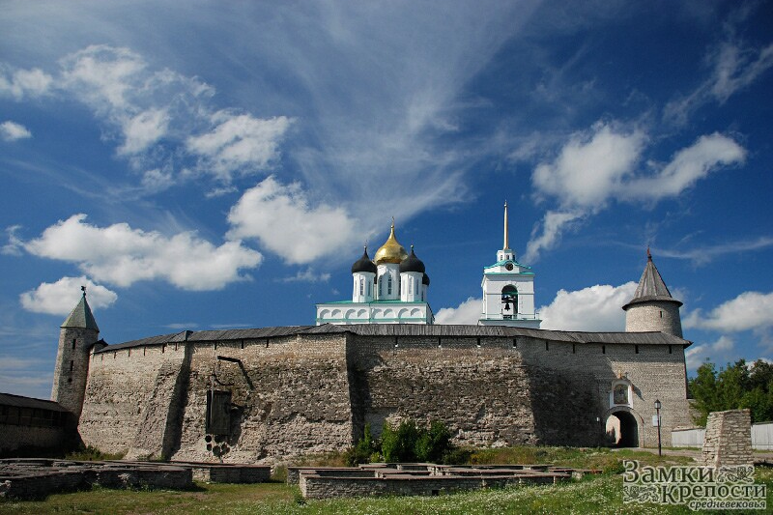

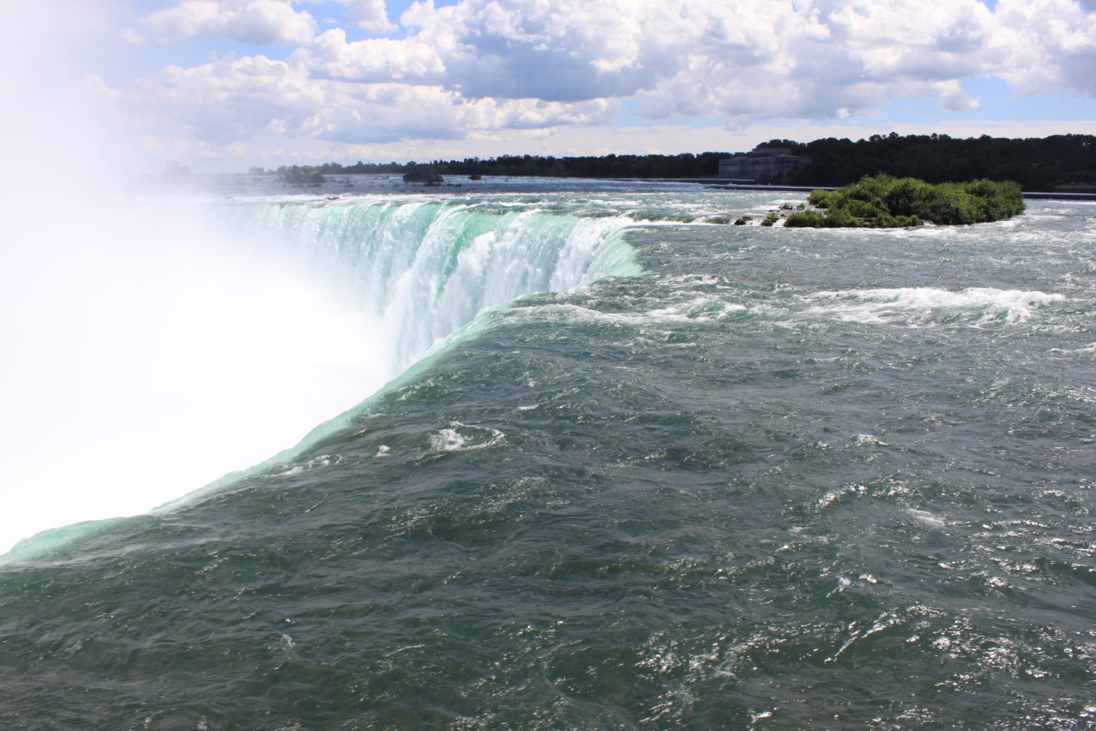

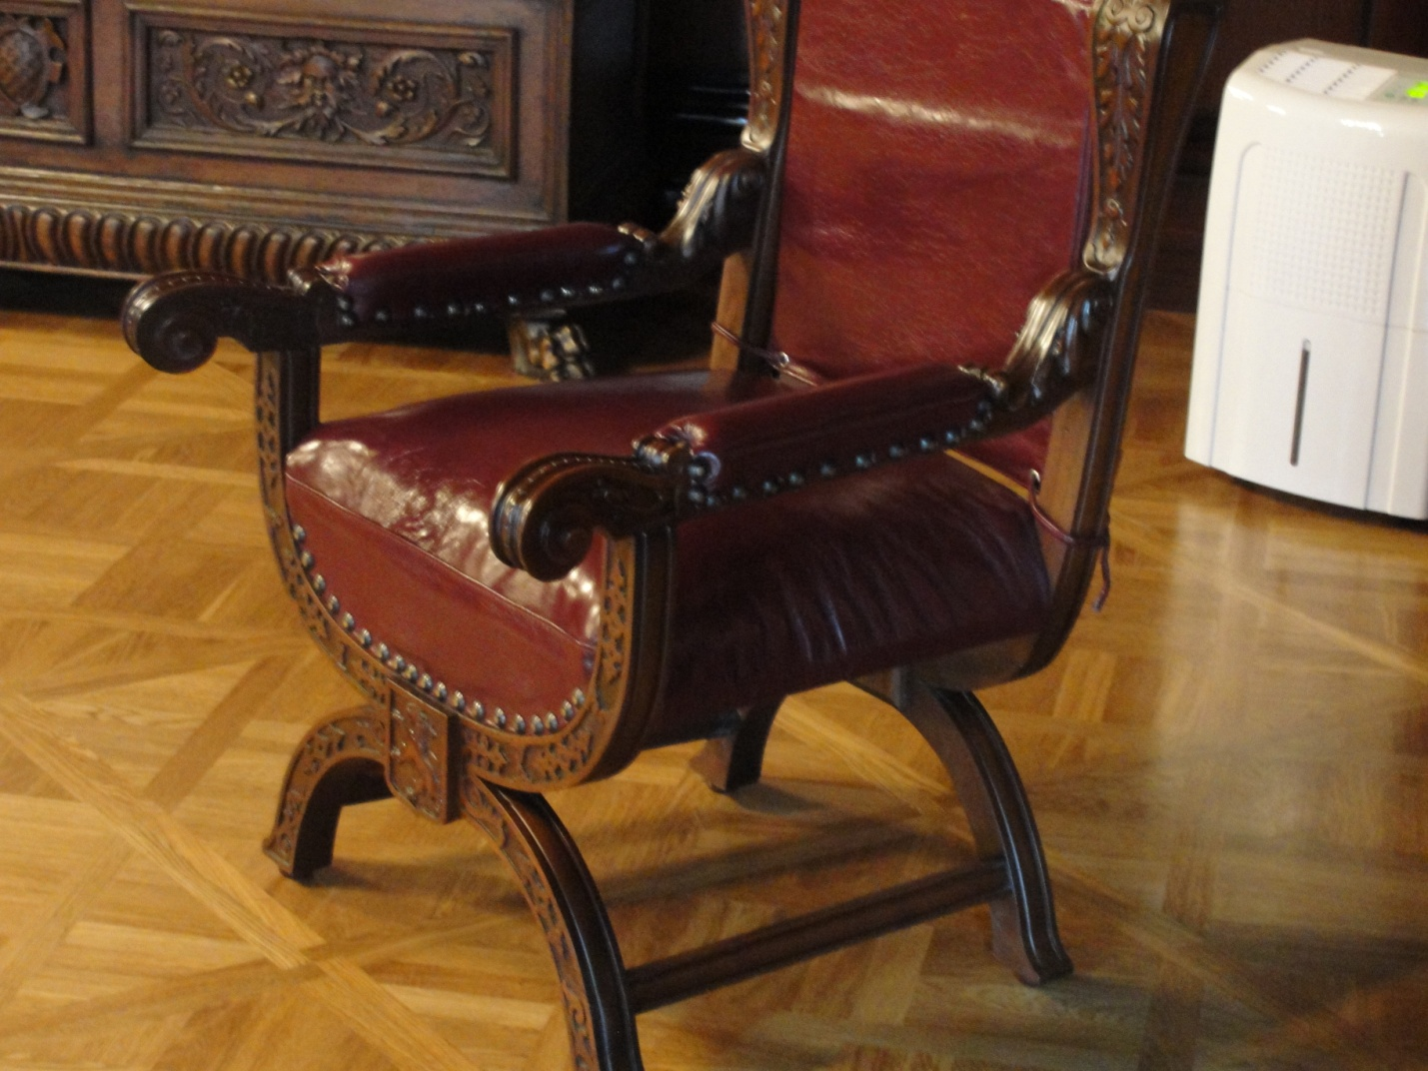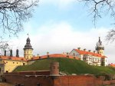
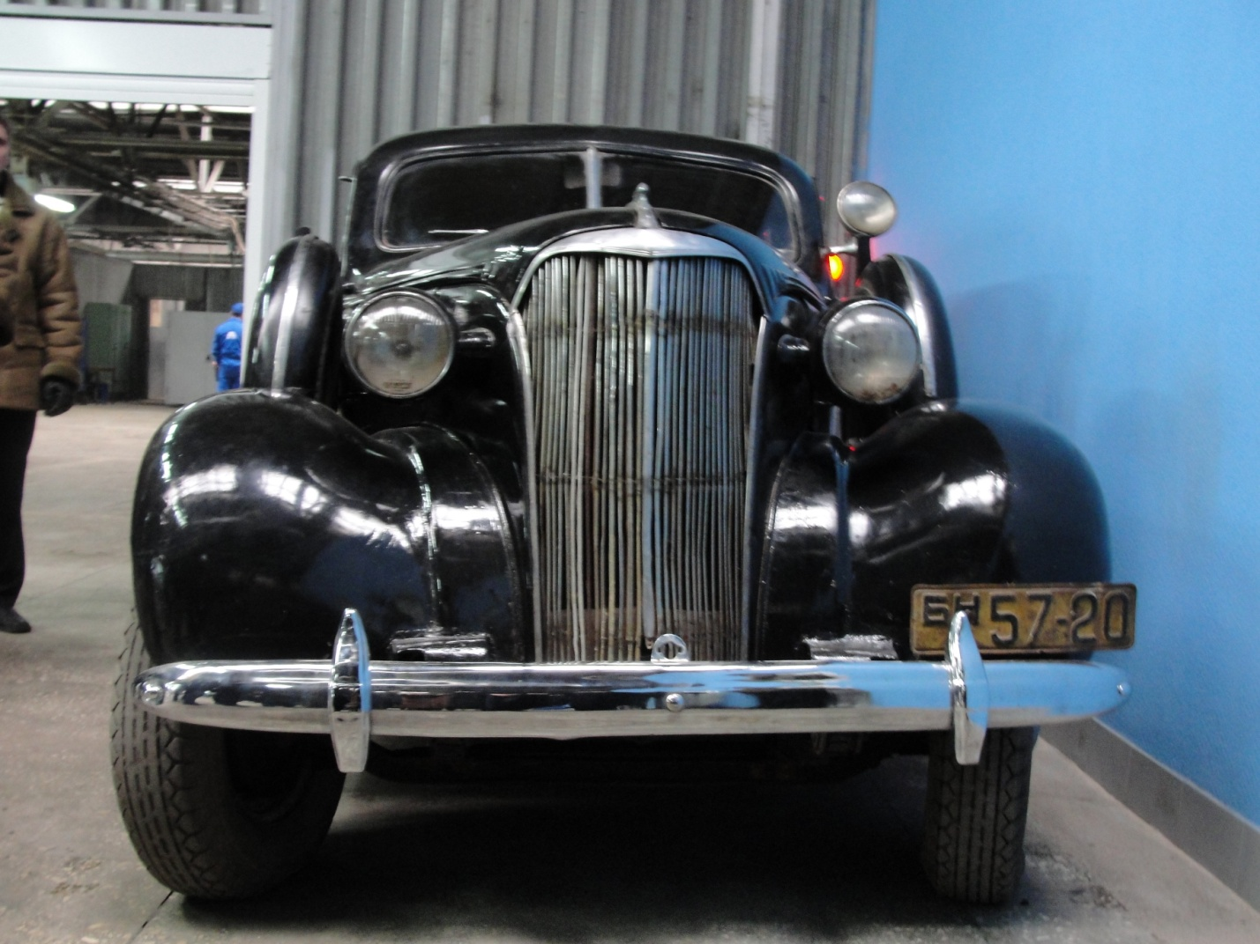

ФОТО5
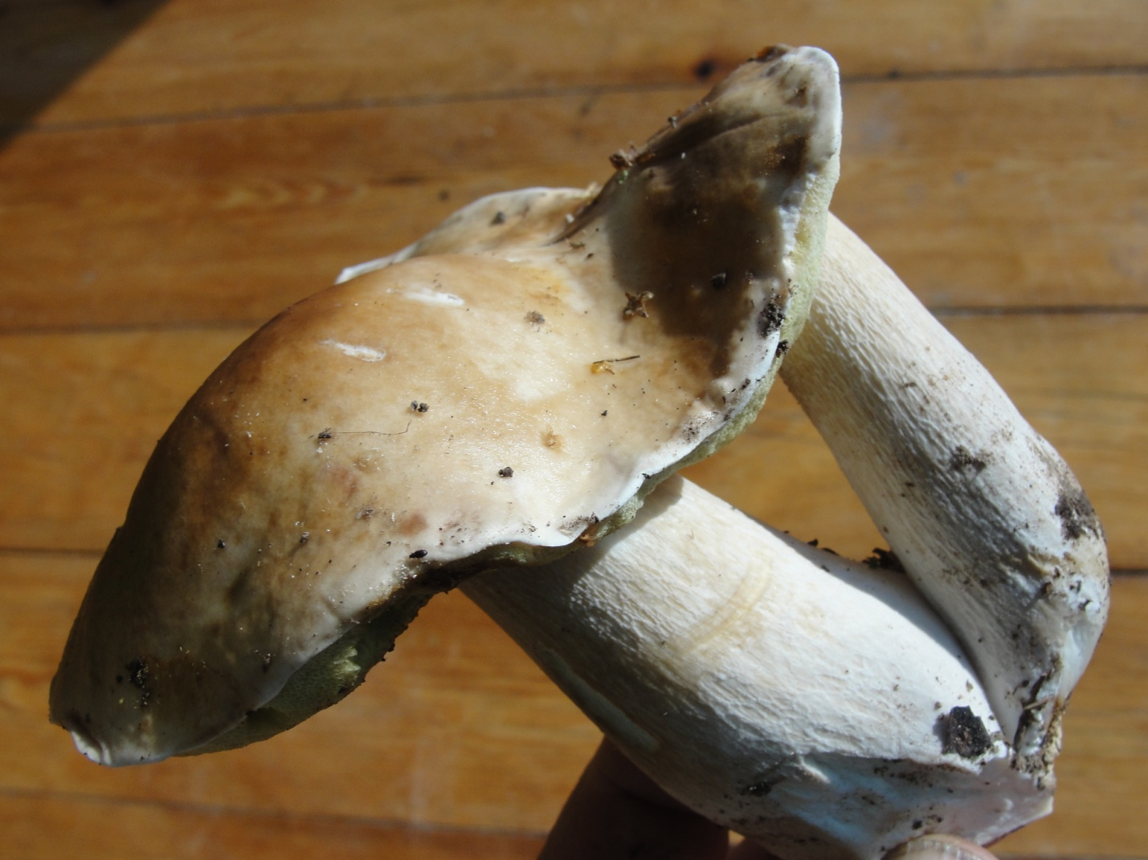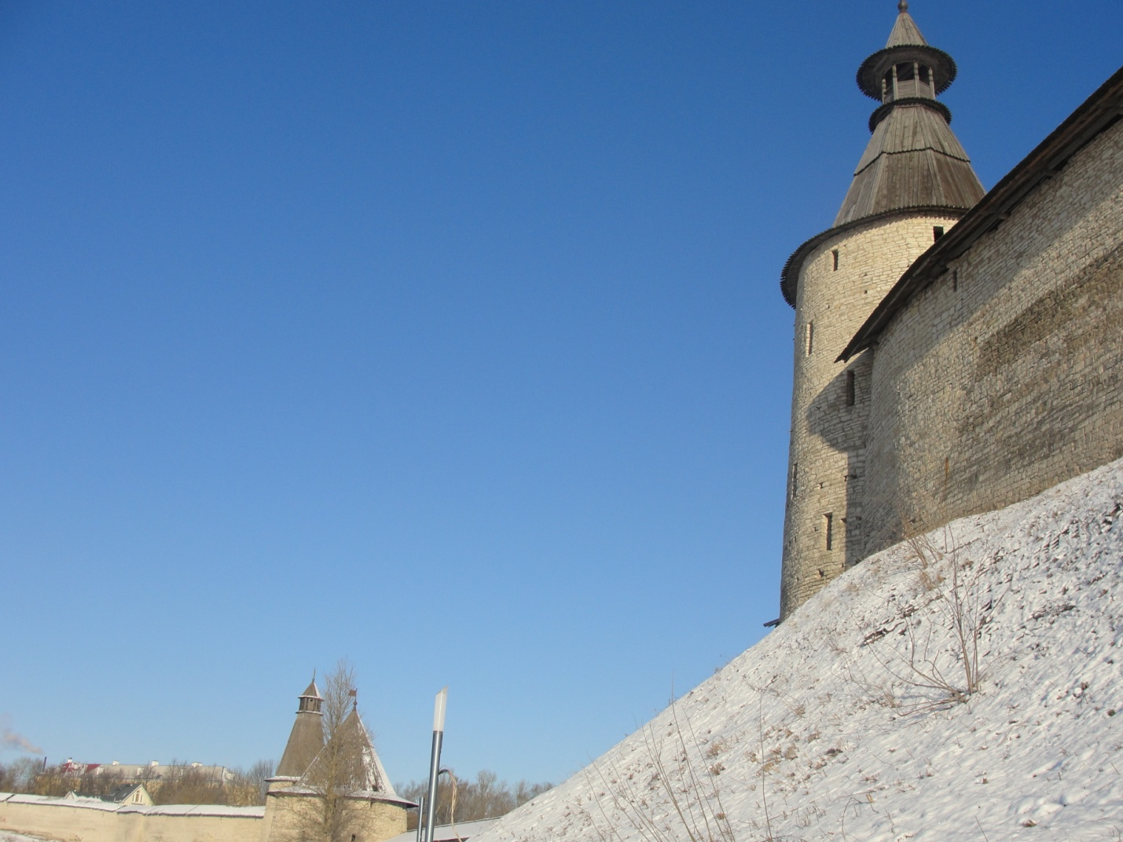
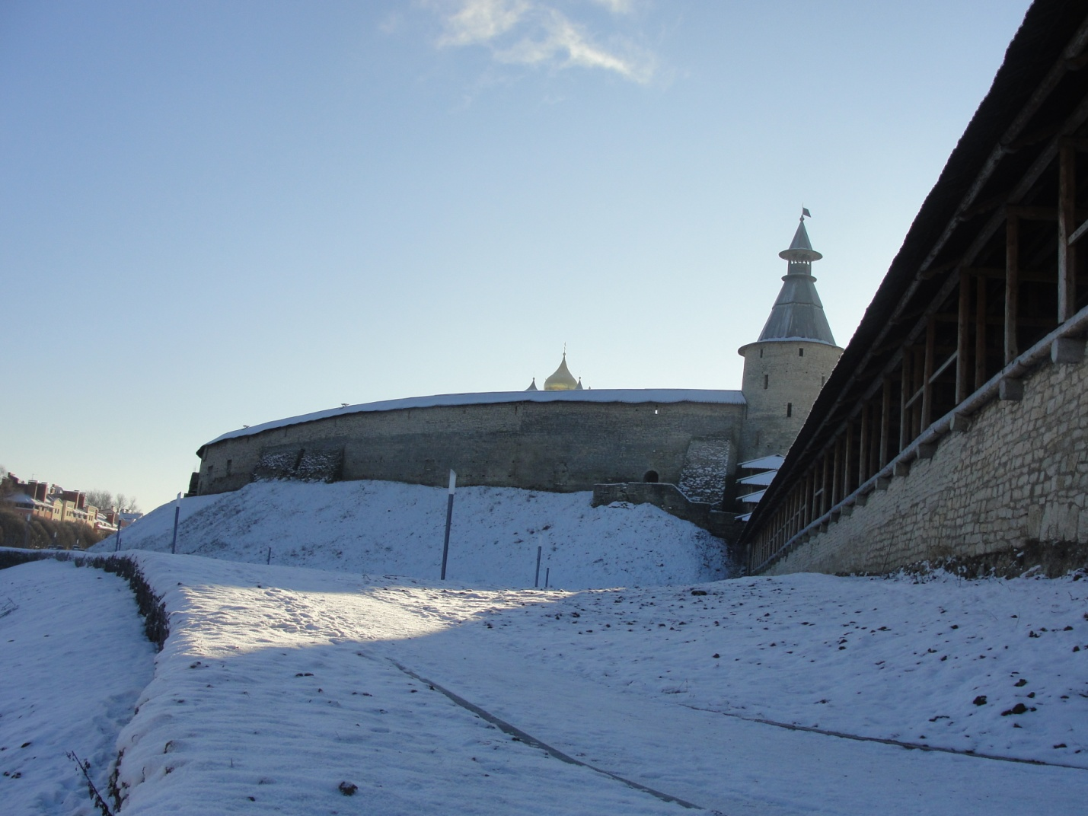

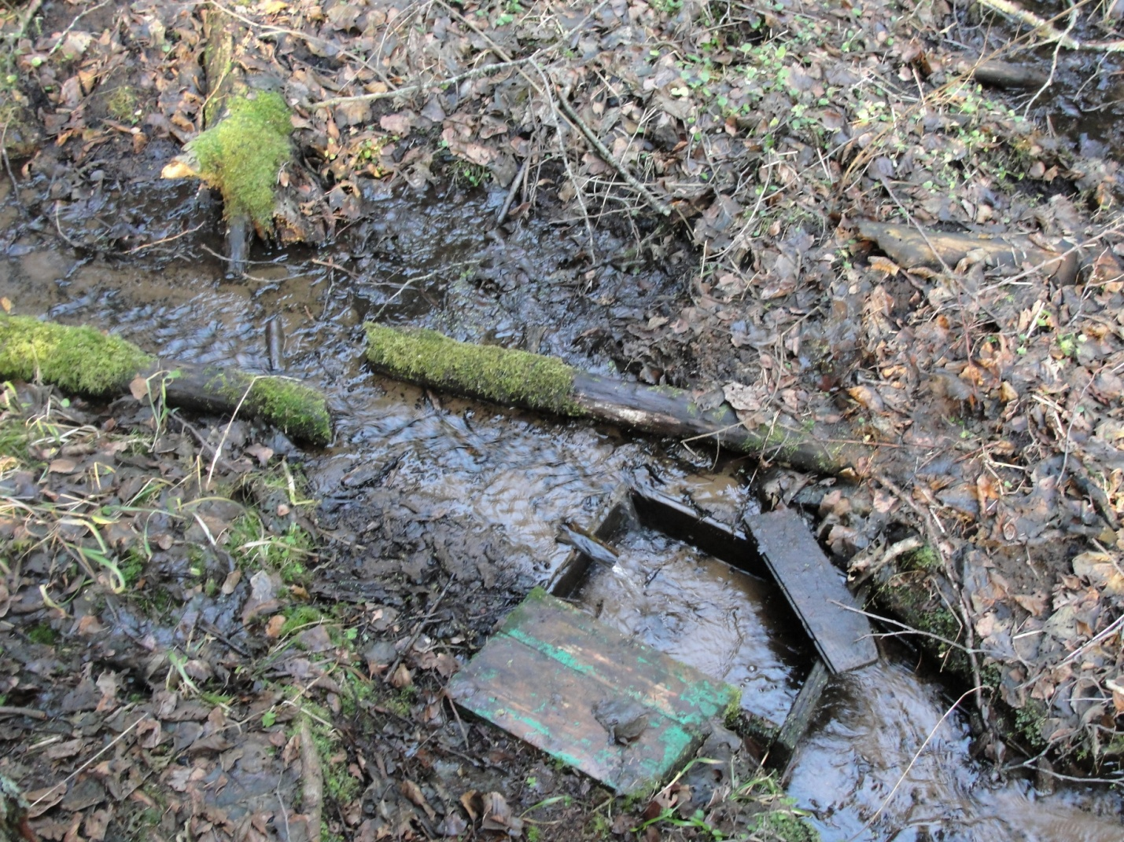
Фото 4
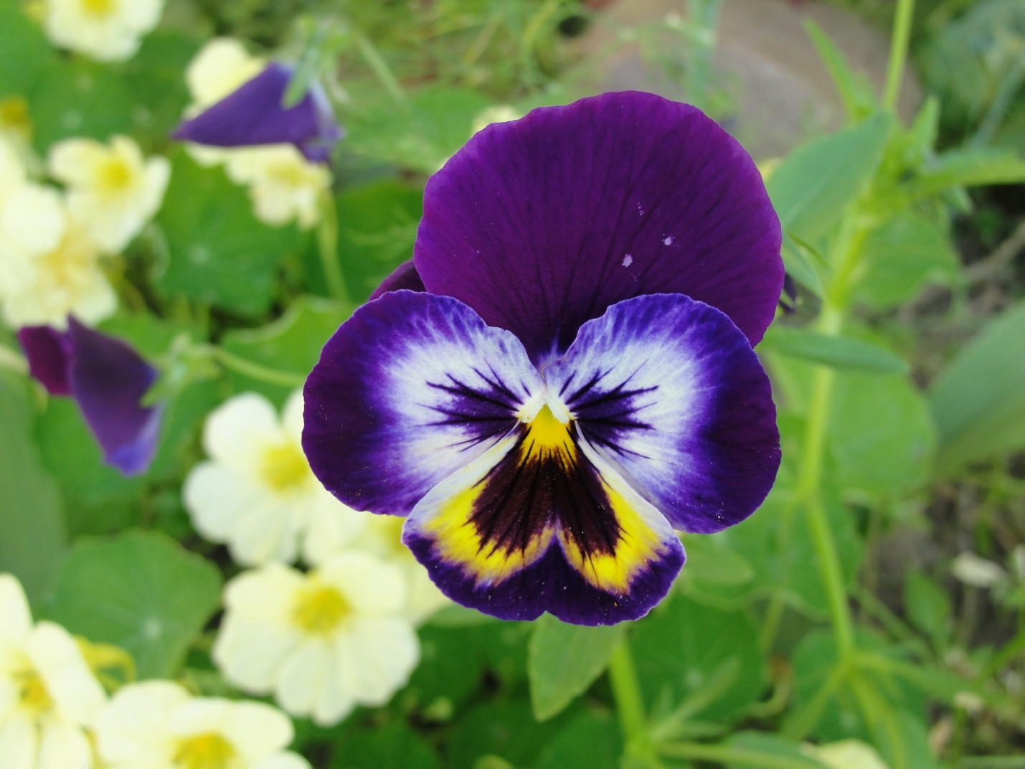

Республика Беларусь
Радзивиловский замок и знаменитые фрески.
Кресло радзивиловского…оценщика – 16 век.
Опель белорусского поэта Янки Купалы, 30-е годы прошлого столетия, музей Дудутки.

Российская Федерация:
Золотое кольцо России, г. Кострома= 1 фото
Дом купца (диаметр бревен сруба около 60 см)= 1 фото
Старинная церковь (без гвоздей)=1 фото
Псков: Довмонтов город, Троицкий собор= 3 фото

Князь Довмонт (Домант) Псковский, князь Нальшинайский (Нальшанский) был, "от племени литовскаго…» Для Довмонта путь проложен был в усобицах и смутах, постигших литвинов.
Псковская земля стала его второй родиной, которую он мужественно защищал. В 1266 г. им была построена крепостная стена Псковского Кремля. Ее название связано с прославленным псковским князем Довмонтом, который крестился в Пскове, получил новое имя Тимофей и был канонизирован. В Троицком соборе Псковского Кремля установлена рака с мощами Довмонта. Его имя и подвиги прославлены в летописи. Термин «Довмонтов город» возник сравнительно недавно - в XIX в.
**************************************************************************

Канада
2 фото=Ледники – «Ангел» и другие - толщина льда свыше 500 метров.
3 фото =Ниагарские водопады самые мощные. Ширина американского водопада - 323 метра, канадскоговодопада «Подкова» - 792 метра. Объём падающей воды достигает 5720 м³/с.
Под водопадом построены гидроэлектростанции, которые на данный момент вырабатывают до 4,4 гигаватт электроэнергии.

